BAB V

HASIL PENELITIAN DAN PEMBAHASAN

Gambaran Umum Lokasi Penelitian

  - Data Laboratorium :

Nama Laboratorium : Lembaga Kesehatan Militer Puskesad Alamat Kampus : Jl. Abdul Rachman Saleh No.20 Kode Pos : 10410.
Telepon : (021) 3842514.

Kabupaten Kota : Jakarta Pusat. Provinsi : DKI Jakarta.
  - Sejarah Singkat Lakesmil

Lembaga Kesehatan Militer (disingkat Lakesmil) adalah Badan Pelaksana Puskesad yang berkedudukan langsung di bawah Pusat Kesehatan Angkatan Darat. Lakesmil Puskesad memiliki tugas pokok membantu Kapuskesad dalam pembinaan, penyelenggaraan dan pelaksanaan kegiatan penelitian, pengembangan, pengkajian serta pendidikan dan pelatihan di bidang Kesehatan Militer. Lakesmil Puskesad disahkan dengan Peraturan Kepala Staf Angkatan Darat, Nomor Perkasad/262/XII/2007 tanggal 31 Desember 2007.

32

  - Letak Geografis Lembaga Kesehatan Militer
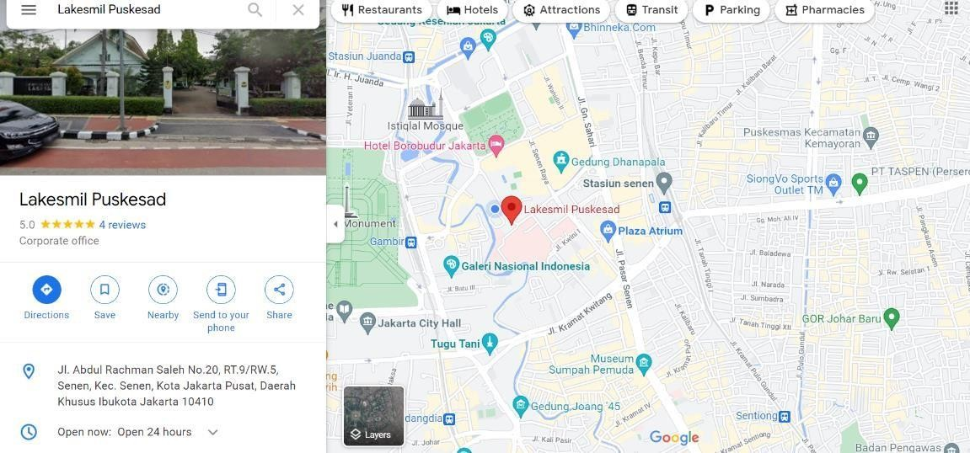
Gambar 5. 1 Letak Geografis Lembaga Kesehatan Militer
  - Pengambilan Sampel

Penelitian ini dilakukan di Lembaga Kesehatan Militer yang terletak di jalan Abdul Rahman Saleh nomor 20 Jakarta Pusat. Sasaran penelitian Karya Tulis Ilmiah ini adalah 3 (tiga) Plat agar darah (Blood Agar Plate = BAP), penelitian ini dilakukan pada tanggal 7 Februari sampai dengan tanggal 9 Februari 2022
  - Pelaksanaan Pengambilan Data

Pelaksanaan pengambilan data penelitian ini dapat ditampilkan pada tabel ini :

No | Jenis Kegiatan | Tahun 2022
No | Jenis Kegiatan | Jan | Feb
1. | Pembuatan ekstrak Pembuatan ekstrak kulit alpukat dengan larutan etanol 96%
2. | Perizinan
3. | - Penelitian  - Inkubasi
4. | Pengambilan data
Tabel 5. 1 Jadwal Penelitian

  - Tahapan penelitian

    - Perizinan Lakesmil

Tahap awal peneliti melakukan permohonan ijin kepada Kalakesmil Lembaga Kesehatan Militer pada tanggal 28 Januari 2022 untuk melaksanakan pengambilan data di laboratorium Lembaga Kesehatan Militer.
    - Bakateri

Bakteri Streptococcus mutans didapakatkan dari Balai Besar Penelitian Veteriner Bogor yang beralamat di jalan R.E Martadinata No. 30 Bogor, bakateri terdiri bentuk jel didalam tabung.
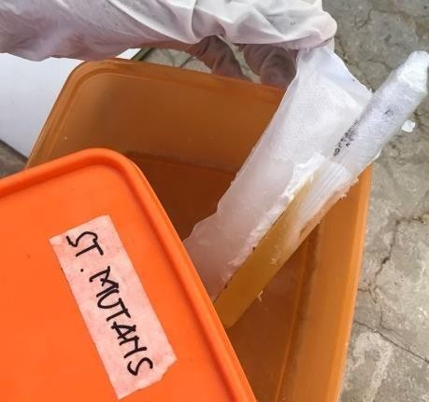

Gambar 5. 2 Bakateri Streptococcus mutans
    - Pembuatan ekstrak

Setelah perizinan didapatkan peneliti melakukan pembuatan ektraksi kulit alpukat dengan cairan Etanol 96% yang dilakukan dirumah. Ekstrak kulit alpukat diamkan selama 3 X 24 jam di suhu 37 C atau suhu ruangan, dan dilakukann pengadukan sesekali pada waktu yang sama selama 5 – 10 menit.

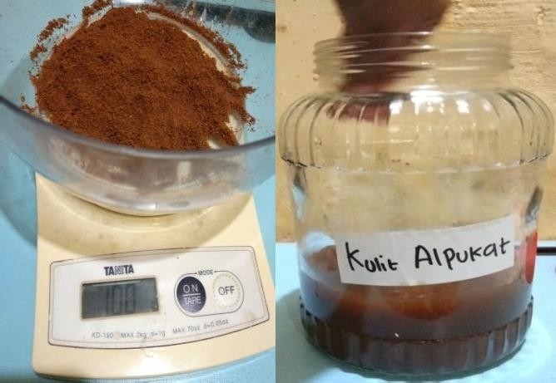

Gambar 5. 3 Pembuatan Ekstrak
Setelah 3 x 24 jama dilaukan penyaringan untuk memisahkan hasil ekstrak antara cairan dan ampas kulit alpukat. Hasil penyaringan berupa cairan berwarna bening kehijauan .
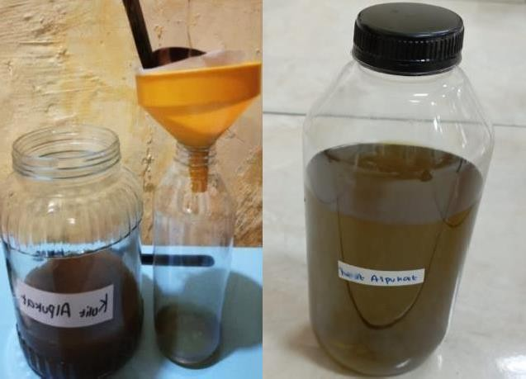

Gambar 5. 4 Ekstrak Kulit Alpukat
    - Penanaman bakteri Streptococcus mutans pada BAP

Dalam penelitian ini, peneliti menggunakan 3 cawan petri yang berisi media agar darah BAP (Blood Agar plate) dimana masing masing cawan petri dibagi menjadi 4 bagian. Setiap bagian dalam BAP (Blood Agar plate) diusap bakteri Streptococcus mutans dengan menggunakan alat jaurm ose sebanyak 0,5ml. Selanjutnya BAP di tutup

rapat menggunakan wrapping pelastik. Dengan tujuan agara tidak terkontamunasi dengan mikrooganisme lain. Selanjutnya cawan petri disimpan didalam lemari penyimpanan khusus. Kemudian BAP di inkubasi selama 1 X 24 JAM dengan suhu ruangan untuk menunggu perkembagan bakteri.
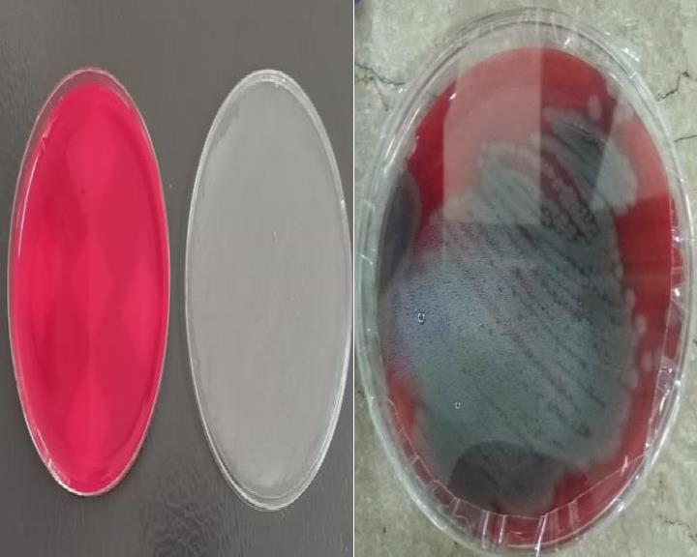
Gambar 5. 5 Penanaman bakteri Streptococcus mutans pada BAP
    - Pengujian ekstrak terhadap bakteri

Setelah melewati masa inkubasi peneliti menyiapkan kertas cakram yang sebelumnya di rendam terlebih dahulu dalam ekstrak selama 15- 30 menit dan di tiriskan. Setelah ditiriskan kertas cakram tersebut diletakan pada masing masing bagian dalam BAP. Setelah BAP di inkubasi kembali selama 1 X 24 jam pada suhu ruangan.

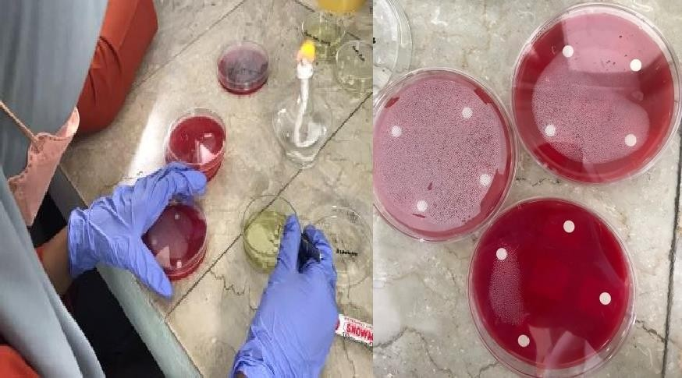

Gambar 5. 6 Pengujian ekstrak terhadap bakteri
    - Hasil penelitain

Pengukuran daya hambat buah pala terhadap bakteri Streptococcus muta pada penelitian ini dilakukan denagan parameter uji yang diamati adalah zona hambat (mm) dari masing masing perlakuan. Dengan menggunakan penggaris atau jangka sorong dan diukur jarak zona hambat dari kertas cakram ke zona hambat terluar. Penentuan zona hambat dilakukan dengan cara mengamati zona terang yang berada di zona terluar kertas cakram yang mengandung ekstrak kulit alpukat . Semakin besar zona hambat (zona terang) maka semakin besar ektrak kilit alpukat kemampuan ekstrak kulit alpukat.
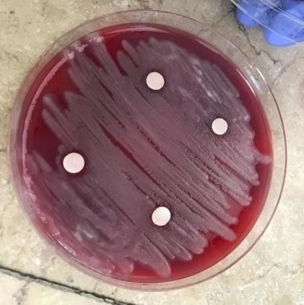

Gambar 5. 7 Hasil penelitain

Hasil Penelitian

  - Sampel Bakteri

Setelah BAP (Blood Agar Plate) yang telah diinkubasi selama 24 jam pada suhu 37°C dalam inkubator diambil lalu dilihat zona hambat yang terbentuk, kemudian zona hambat tersebut diukur dengan menggunakan penggaris atau jangka sorong dalam satuan milimeter dan dimasukan dalam Tabel pengamatan. Hasil pengukurannya yang dilakukan peneliti didapatkan bahwa sesudah diinkubasi BAP (Blood Agar Plate) sampel bakteri Streptococcus mutans terdapat zona hambat dengan respon hambat kriteria sedang (bakteri cukup resisten).
Tabel 5. 2 Hasil Pengukuran Diameter Zona Hambat Ekstrak Kulit Alpukat Terhadap Bakteri Streptococcus mutans

No | Cawan Petri | Sebelum | Sesudah | Perubahan | Daya Hambat | Kategori Daya Hambat
 | Cawan petri 1 |  |  |  | Daya Hambat | Kategori Daya Hambat
1. | A | 6 mm | 6 mm | 0 mm | Lemah | ≤5 mm : lemah
2. | B | 6 mm | 7 mm | 2 mm | Sedang | 5-10 mm : sedang
3. | C | 6 mm | 6 mm | 0 mm | Lemah | 10-20 mm : kuat
4. | D | 6 mm | 9 mm | 3 mm | Sedang | ≥20 mm : sangat  kuat
 | Cawan Petri 2
1. | A | 6 mm | 8 mm | 2 mm | Sedang
2. | B | 6 mm | 6 mm | 0 mm | Lemah
3. | C | 6 mm | 7 mm | 1 mm | Sedang
4. | D | 6 mm | 9 mm | 3 mm | Sedang
 | Cawan Petri 3
1. | A | 6 mm | 13 mm | 7 mm | Kuat
2. | B | 6 mm | 14 mm | 8 mm | Kuat
3. | C | 6 mm | 8 mm | 2 mm | Sedang
4. | D | 6 mm | 9 mm | 3 mm | Sedang
 | Jumlah |  | 102
 | Rata – Rata |  | 8,5 mm |  | Sedang

Berdasarkan tabel 5.2 didapatkan hasil respon hambat bakteri dengan kategori daya hambat sedang, dan mempunyai nilai rata-rata 8,5 mm.
1
6

1
4

1
2

1
0
A
B
C
4

2

0
BAP
BAP
BAP
Gambar 5. 8 Diagram diameter zona hambat terhadap bakteri Streptococcus mutans Dari tabel diatas tampak bahwa rata-rata respon hambatan
pertumbuhan bakteri paling tinggi pada cawan petri 3 bagian B yaitu senilai 14 mm, sedangkan yang paling lemah pada cawan petri 1 bagian A yaitu senilai 6 mm, perlakuan ekstrak kulit alpukat miki (Persea America Mill) terhadap bakteri Streptococcus mutans yaitu masuk dalam kategori sedang. Artinya sebanyak 3 (Tiga) sampel BAP yang mendapat perlakuan dengan ekstrak kulit alpukat miki (Persea America Mill) menunjukkan respon bakteri yang terdapat pada cawan petri tersebut cukup resisten. Maka hal tersebut menunjukan dari hasil BAP tidak terlihat besar zona bening pada sekitar kertas cakram.

Rata – rata nilai daya hambat bakteri dari 3 BAP (Blood Agar Plate) di dapatkan nilai rata – rata 8,5 mm, yaitu yang diartikan kategori sedang. Yang artinya bahwa ekstrak kulit alpukat cukup menghambat bakteri Streptococcus mutans.

6 Pembahasan

Buah alpukat sangatlah bermanfaat untuk kesehatan tubuh. Buah alpukat sering dibuat juga untuk obat selain daun, kulit, bijinya. Buah alpukat memiliki banyak senyawa seperti alkaloid, flavonoid, saponin dan polifenol. Selain itu ekstrak daun alpukat (Persea Americana Mill) dapat menurunkan koloni bakteri pada sikat gigi Kandungan nutrisi pada buah alpukat (Persea Americana miller) mengandung protein, lemak bermanfaat, karotenoid, dan anti inflamasi (Hermanto, 2015). Alpukat bisa memenuhi kebutuhan berbagai vitamin. Menurut (Rahman 2016) buah alpukat (Persea americana Mill) merupakan salah satu bahan alami yang mengandung beberapa bahan aktif yang diduga dapat menurunkan kadar kolesterol dalam darah, antara lain : pantethin, niasin (vitamin B3), beta sitosterol, vitamin C, vitamin E, vitamin A (beta carotene), asam pantothenat, asam oleat, golongan MUFA, asam folat, selenium, asam amino dan serat.
Dalam penelitian ini digunakan 3 sampel BAP (Blood Agar plate) dimana setelah dilakukan penelitian didapatkan daya hambat rata-rata adalah 8,5 mm, yang diartikan termasuk dalam kategori sedang . Dalam penelitian yang dilakukan oleh (Yuliana et al., 2021) yaitu tentang Aktivitas Antibakteri,

Daya Hambat, Ekstrak Etanol Daun Alpukat, Fraksi Daun Alpukat terhadap Lactobacillus acidophillus, menunjukkan ekstrak etanol dan fraksi daun alpukat memiliki respon hambatan yang kuat, kontrol positif sangat kuat dan kontrol negatif lemah. Adanya perbedaan bagian buah alpukat sangat mempengaruhi hasil uji daya hambat buah alpukat ini, dimana daun buah alpukat mengandung senyawa aktif diantaranya adalah golongan flavonoid, alkaloid, dan saponin. Berdasarkan penelitian sebelumnya, senyawa aktif tersebut, khususnya golongan flavonoid mempunyai aktivitas sebagai antifungi, antiviral dan antibakteri (SARINASTITI, 2018). Sedangkan mengenai kandungan kulit buah alpukat belum pernah ada penelitian sebelumnya.
Dalam penelitian ini digunakan metode maserasi, yaitu metode ekstraksi dengan proses perendaman bahan dengan pelarut yang sesuai dengan senyawa aktif yang akan diambil dengan pemanasan rendah atau tanpa adanya proses pemanasan. Adanya faktor-faktor keberhasilan metode maserasi sangat mempengaruhi hasil uji daya hambat penelitian. Menurut (Chairunnisa, 2019), faktor-faktor yang mempengaruhi ekstraksi antara lain waktu, suhu, jenis pelarut, perbandingan bahan dan pelarut, dan ukuran partikel. Penelitian lain yaitu penelitian (Ariyanti et al.2018) didapatkan bahwa hasil uji rata-rata zona hambat pada ekstrak buah alpukat dengan konsentrasi 10%, 20%, 30% tidak berdaya hambat, dan pada konsentrasi 40%, 50%, 60%, 70%, 80%, dan
90% berturut-turut yaitu 8,3 mm, 10 mm, 12 mm, 13,7 mm, 16,3 mm, dan

18,7 mm.

Uji ini dilakukan dengan menggunakan rumus zona hambat yang hasil rata rata paling besar pada cawan petri 3 bagian B dengan rata rata 14 mm tergolong kategori kuat, sedangkan rata rata paling lemah pada pada cawan petri 1 bagian A dan B dengan rata – rata 6 tergolong lemah. Pada penelitian ini tidak dilakukan perbandingan konsentrasi ekstrak kulit buah alpukat, sehingga hasil penelitian tidak dapat ditampilkan secara lebih terinci dan detil. Rata-rata daya hambat hasil penelitian ini tidak jauh berbeda dengan penelitian-penelitian sebelumnya.
Sehingga pada penelitian ini menunjukan bahwa ekstrak kulit alpukat mempunyai efek antibakteri dengan rata-rata 8,5 mm yang mempunyai arti kategori daya hambat sedang.
Penelitian sebelumnya yaitu penelitian (SAFIRA, 2020) didapatkan hasil penelitian, yaitu rerata diameter zona hambat pertumbuhan Streptococcus mutans pada kelompok konsentrasi 0%, 12,5%, 25%, dan
37,5% secara berurutan adalah 0,00 Â± 0,00 mm; 5,48 Â± 0,14 mm; 7,15 Â± 0,18 mm dan 8,44 Â± 0,23 mm. Hasil uji one way ANOVA menunjukkan bahwa ekstrak kulit buah alpukat sebagai bahan kumur memiliki pengaruh signifikan terhadap daya hambat Streptococcus mutans (p < 0,05). Penelitian lainya (Thalib & Nahar, 2018) Hasil penelitian menunjukkan bahwa uji daya hambat ekstrak biji alpukat sangat signifikan, yaitu konsentrasi 2% dengan rata-rata 11,51 mm, konsentrasi 4% dengan rata-rata 12,39 mm, konsentrasi 6% dengan rata-rata 13,61 mm, konsentrasi 8% dengan rata-rata 13,53 mm, dan konsentrasi 10% dengan rata-rata daya hambat mencapai 15,02 mm.

Data penelitian direkap menggunakan tabulasi dan diagram untuk menunjukkan nilai sebelum dan sesudah bahwa ekstrak kulit buah alpukat dapat menghambat pertumbuhan bakteri Streptococcus mutans.

